KHOA HỌC TIẾT 20

CHỦ ĐỀ 2: NĂNG LƯỢNG

BÀI 10: ÂM THANH Tiết 1
Thời gian thực hiện Thứ Tư, ngày 13/11/2024

I. YÊU CẦU CẦN ĐẠT : Sau bài học, HS có khả năng:
– HS lấy được ví dụ thực tế hoặc làm thí nghiệm để minh hoạ các vật phát ra âm thanh đều rung động.
– Nêu được dẫn chứng về âm thanh có thể truyền qua chất khí, chất lỏng, chất rắn.
– So sánh được độ to của âm thanh khi lại gần hoặc ra xa nguồn âm.
- Biết đọc yêu cầu và thực hiện những nhiệm vụ, quan sát và ghi lại một số sự vật, hiện tượng trong môi trường tự nhiên. Biết chia sẻ thông tin, giúp đỡ bạn, làm việc theo nhóm, Đưa ra được ý kiến, nhận xét về một số sự vật, hiện tượng diễn ra trong môi trường tự nhiên xung quanh. Rút ra được các kiến thức bổ ích, vận dụng vào thực tế cuộc sống
- Yêu thiên nhiên, thích tìm tòi, khám phá khoa học, chăm chỉ, có trách nhiệm
II. ĐỒ DÙNG DẠY HỌC:
1. Đối với giáo viên: Các hình trong bài 10 SGK, các dụng cụ liệt kê trong bài:
+ Tiết 1: Thước nhựa cứng, mỏng, dây cao su. Thìa (muỗng), chậu hoặc nồi bằng kim loại, sáu cốc thuỷ tinh giống nhau, một chai nước, một thìa kim loại.
+ Tiết 2: Một chậu nước, hai chiếc thìa kim loại, một bàn gỗ. Ống giấy hoặc ống nhựa, hai phễu, băng dán, kéo.
+ Ghi chú: GV có thể không thực hiện một số thí nghiệm mà thay bằng hoạt động xem video clip về các thí nghiệm.
2. Đối với học sinh: SGK, VBT.
III. CÁC HOẠT ĐỘNG DẠY HỌC:
TG | HOẠT ĐỘNG CỦA GV | HOẠT ĐỘNG CỦA HS
5p  25p  5p | 1. Mở đầu  a. Mục tiêu: Tạo hứng thú và khơi gợi những hiểu biết đã có của HS về vai trò của âm thanh.  b. Cách tiến hành  – GV tổ chức cho HS chơi trò chơi: “Ai nói đấy?”  – GV phổ biến luật chơi: Một bạn lấy tay bịt mắt, bốn bạn khác đứng xung quanh. Một trong bốn bạn này gọi tên bạn đang bịt mắt. Bạn bịt mắt đoán tên của bạn vừa gọi mình. Nếu đoán đúng, HS bịt mắt sẽ được bông hoa khen ngợi.  – GV đặt câu hỏi: Nhờ vào đâu mà bạn bịt mắt đoán được ai vừa gọi tên mình?  – GV yêu cầu một vài HS trả lời.  – GV nhận xét chung và dẫn dắt vào bài học: “Âm thanh”  2. Hình thành kiến thức mới  Hoạt động 1: Thí nghiệm: Khi nào thì một vật phát ra âm thanh?  a. Mục tiêu: HS nhận thức được vật rung động khi phát ra âm thanh.  b. Cách tiến hành  – GV lớp chia lớp thành các nhóm 4 và giao nhiệm vụ cho mỗi nhóm thực hiện thí nghiệm như hình 2 và 3 (SGK, trang 43). GV quan sát các nhóm làm thí nghiệm, đặt các câu hỏi:  + Em có nghe thấy âm thanh từ cây thước và từ dây cao su không?  + Thước và dây cao su có rung động không? Em có thể kết luận gì về mối liên hệ giữa sự phát ra âm thanh và sự rung động của vật?  – GV mời HS trả lời.  * Kết luận: Vật rung động khi phát ra âm thanh.  Hoạt động 2: Cùng thảo luận: Xác định nguồn âm  a. Mục tiêu: HS nhận xét và xác định được nguồn âm trong một số trường hợp cụ thể.  b. Cách tiến hành  a) Vật rung khi phát ra âm thanh  – GV chia lớp thành các nhóm 6 và giao nhiệm vụ cho mỗi nhóm thực hành thí nghiệm như hình 4 (SGK, trang 44), sau đó trả lời các câu hỏi:  + Vật nào là nguồn âm?  + Vật này có rung động khi phát ra âm thanh không?  – GV mời HS trả lời.  b) Âm thanh phát ra từ dây thanh quản  – GV chia lớp thành các nhóm 6 và giao nhiệm vụ  * Câu hỏi:  + Khi chúng ta nói thì bộ phận nào của cơ thể đóng vai trò là nguồn âm?  + Hai dây thanh trong thanh quản này có rung động khi ta nói không? Làm cách nào để biết điều này?  – GV mời HS trả lời.  – HS nhận xét lẫn nhau.  * Kết luận: Nguồn âm (như dây thanh quản) rung động khi phát ra âm thanh.  * GV mở rộng: Chức năng và hoạt động của thanh quản:  + Thanh quản là cơ quan trong cổ, chiếm một đoạn của hệ hô hấp ở con người và một số động vật bốn chân, để phát âm và để thở.  + Ngoài chức năng hô hấp, bảo vệ đường hô hấp dưới (phòng ngừa dị vật xâm nhập vào phổi bằng cách ho và các hành động phản xạ khác nhằm đẩy dị vật ra ngoài đường hô hấp), thanh quản có chức năng quan trọng là góp phần tạo nên giọng nói – ngôn ngữ để con người giao tiếp.  + Luồng khí được đẩy từ phổi ra ngoài làm rung chuyển dây thanh âm từ đó phát ra âm thanh. Âm thanh phát ra thay đổi khi nó đi qua đường hô hấp, được cấu hình khác nhau dựa trên vị trí của lưỡi, môi, miệng và hầu họng (hình 1 dưới đây).  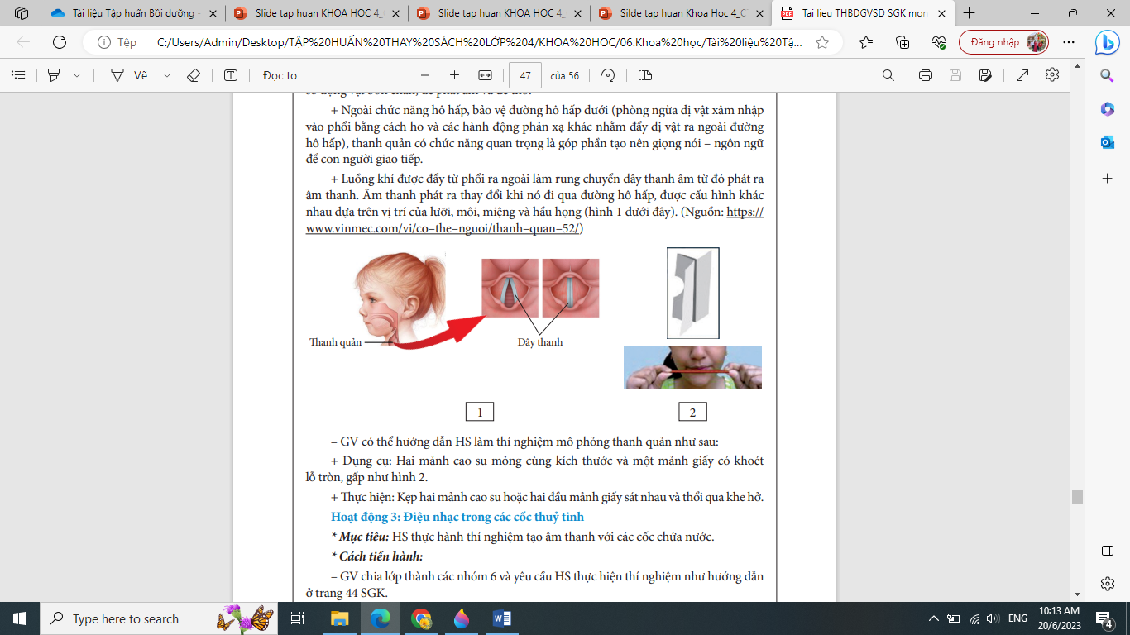  – GV có thể hướng dẫn HS làm thí nghiệm mô phỏng thanh quản như sau: + Dụng cụ: Hai mảnh cao su mỏng cùng kích thước và một mảnh giấy có khoét lỗ tròn, gấp như hình 2. + Thực hiện: Kẹp hai mảnh cao su hoặc hai đầu mảnh giấy sát nhau và thổi qua khe hở.  Hoạt động 3: Điệu nhạc trong các cốc thuỷ tinh  a. Mục tiêu: HS thực hành thí nghiệm tạo âm thanh với các cốc chứa nước.  b. Cách tiến hành  – GV chia lớp thành các nhóm 6 và yêu cầu HS thực hiện thí nghiệm như hướng dẫn ở trang 44 SGK. – GV đặt các câu hỏi để HS thảo luận:  + Khi gõ thìa vào mỗi cốc, âm thanh ở mỗi cốc phát ra như thế nào?  + Vì sao âm thanh phát ra từ mỗi cốc lại khác nhau?  * Kết luận: Âm thanh phát ra từ mỗi cốc khác nhau khi lượng nước trong mỗi cốc khác nhau.  – GV yêu cầu HS đọc nội dung Em đã học được: Các vật phát ra âm thanh đều rung động. Vật phát ra âm thanh được gọi là nguồn âm.  – GV tổ chức cho HS đọc mục Em tìm hiểu thêm để HS hiểu cơ chế của việc nghe được do màng nhĩ trong tai.  – GV đặt thêm câu hỏi mở rộng và yêu cầu HS trả lời:  + Tai chúng ta nghe được nhờ bộ phận nào có trong tai? Bộ phận này có rung động khi nhận được âm thanh không?  + Ta cần bảo vệ màng nhĩ như thế nào?  3. Hoạt động củng cố nối tiếp  a. Mục tiêu: HS ôn lại những kiến thức, kĩ năng đã học, chuẩn bị bài cho tiết sau.  b. Cách tiến hành  Gv yêu cầu Hs giải thích:  + Khi ta nói thì đâu là nguồn âm?  + Âm thanh phát ra khi nào?  - Nhận xét, giáo dục Hs biết bảo vệ thanh quản, bộ phận phát ra âm thanh khi nói. | - Hs tìm hiểu tên trò chơi, luật chơi, cách chơi.  - Hs chơi theo nhóm 5  Hs giải thích lí do.  HS hoạt động nhóm 4, mỗi nhóm thực hiện thí nghiệm như hình 2 và 3 (SGK, trang 43) và trả lời các câu hỏi của GV.  – HS trả lời và nhận xét lẫn nhau, rút ra ghi nhớ.  - HS hoạt động nhóm 6, mỗi nhóm thực hành thí nghiệm như hình 4 (SGK, trang 44), sau đó trả lời các câu hỏi:  - Chậu hoặc nồi bằng kim loại là nguồn âm.  -Vật này rung động khi phát ra âm thanh.  – HS trả lời sau đó nhận xét lẫn nhau.  HS hoạt động nhóm 6 và giao nhiệm vụ cho mỗi nhóm thực hành thí nghiệm như hình 5 (SGK, trang 44), sau đó trả lời các câu hỏi:  - HS trả lời và nhận xét lẫn nhau.  – HS nhóm 6 thực hiện thí nghiệm như hướng dẫn ở trang 44 SGK và thảo luận trả lời các câu hỏi:  + Âm thanh phát ra từ mỗi cốc khác nhau khi lượng nước trong mỗi cốc khác nhau.  – HS đọc nội dung Em đã học được: Các vật phát ra âm thanh đều rung động. Vật phát ra âm thanh được gọi là nguồn âm.  – HS đọc mục Em tìm hiểu thêm để HS hiểu cơ chế của việc nghe được do màng nhĩ trong tai.  + Khi âm thanh được truyền vào bên trong tai của chúng ta, âm thanh làm màng nhĩ trong tai rung động giúp chúng ta nghe được.  + Chúng ta cần giữ vệ sinh tai, không làm màng nhĩ bị tổn thương để tránh bị bệnh điếc.  -HS trả lời
IV. ĐIỀU CHỈNH SAU BÀI DẠY:
.................................................................................................................................
....................................................................

